Câu 1: 3 chức năng của CSM
- Quản lý nội dung: Tạo, chỉnh sửa, lưu trữ và xuất bản bài viết, trang, hình ảnh, video…
- Quản lý người dùng và phân quyền: Thiết lập nhiều vai trò như quản trị viên, biên tập viên, cộng tác viên, phân quyền chi tiết để kiểm soát ai được chỉnh sửa hay đăng nội dung nào.
- Quản lý menu và điều hướng: Tạo, chỉnh sửa các menu, thanh điều hướng giúp người dùng dễ dàng truy cập thông tin.
Câu 2: Microkernel Architecture

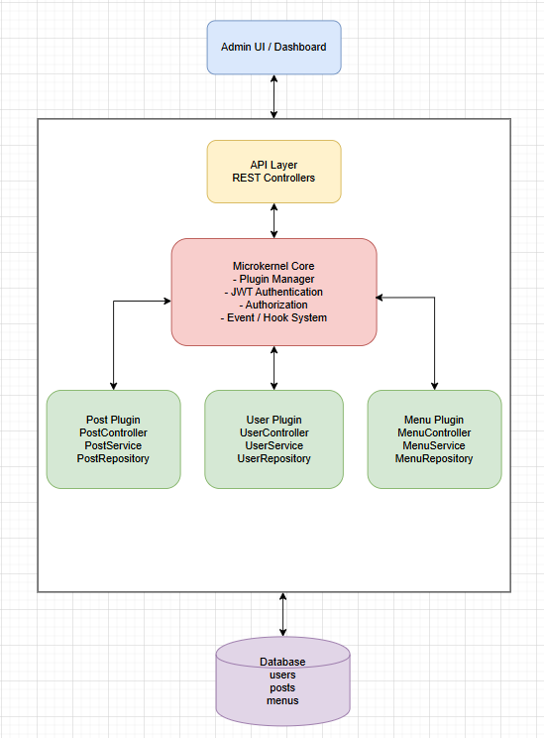

Câu 3: Layered Architecture
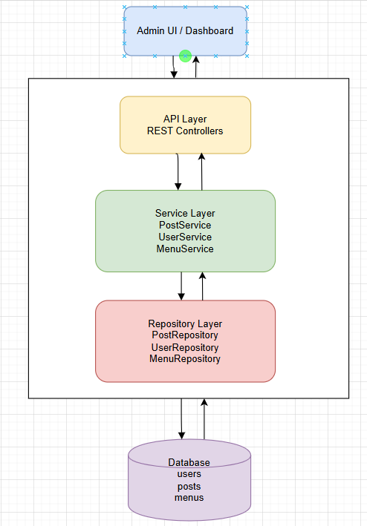
=> Microkernel Architecture phù hợp hơn cho Plugin-based CMS vì hệ thống có core nhỏ và các chức năng được mở rộng thông qua plugins. Điều này giúp CMS dễ mở rộng, linh hoạt và bảo trì tốt hơn. Trong khi đó, Layered Architecture đơn giản và dễ hiểu nhưng khó mở rộng plugin khi hệ thống phát triển

Câu 4: Code FE + BE + DB (Layer and Microkernel)

